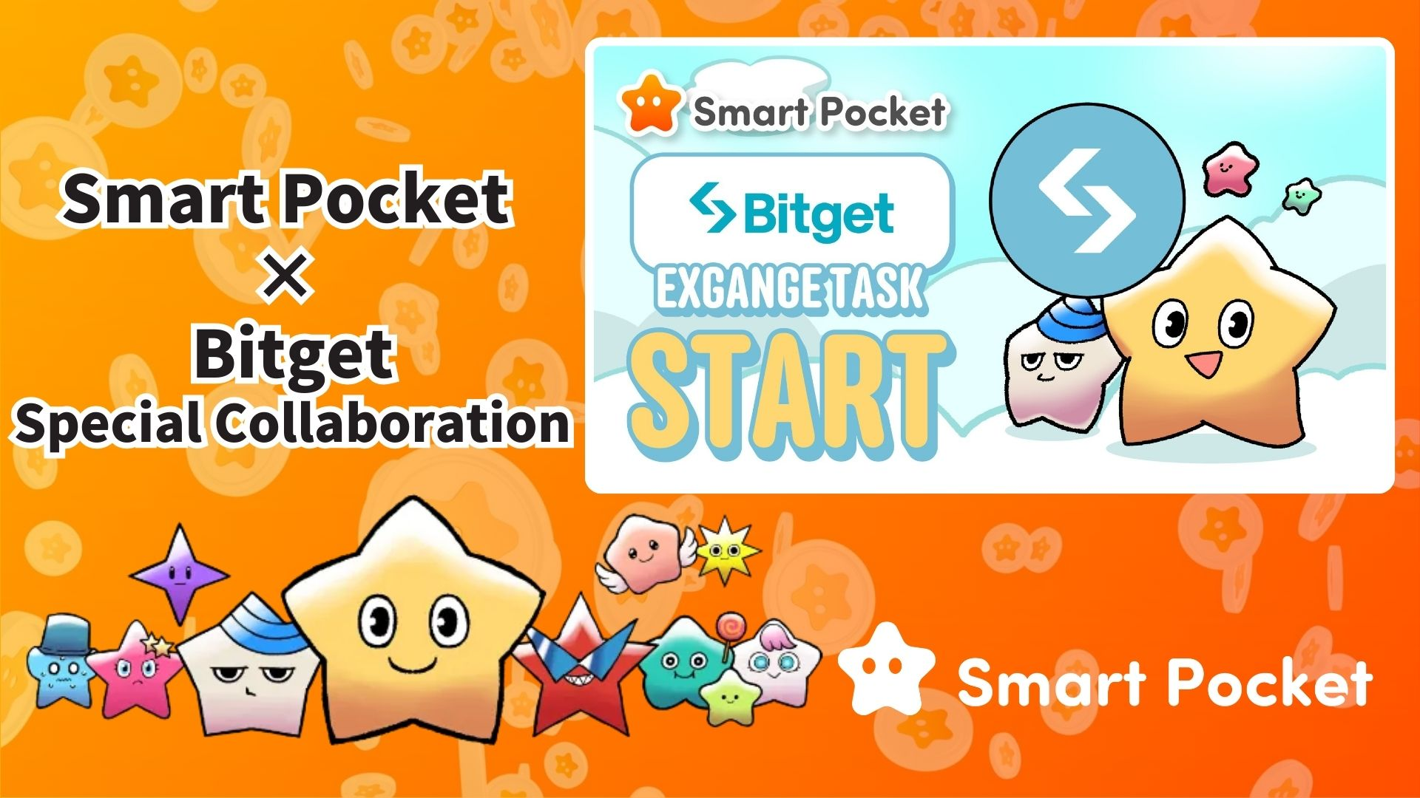

**Smart Pocket × Bitget 合作啟動！簡單2步驟獲得 11,000 積分 🎉**

**大家好！**

**領先的加密貨幣交易所 Bitget 與 Smart Pocket 的合作正式開始！透過簡單的步驟，您有機會獲得高達 11,000 SP 積分。**

**連結: https://x.com/smapocke/status/1895405359487160635**

# 目錄

* 什麼是 Bitget？
* Bitget 的主要特點
* 合作詳情
* 任務完成步驟
* 【如何關注 Bitget 官方 X 帳號】
* 【如何輸入您的 Bitget UID】
* 注意事項
* 總結
* 不要錯過 Smart Pocket 的最新動態！

# 什麼是 Bitget？

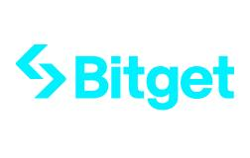  
  
來源: Bitget

Bitget 是一家成立於 2018 年的新加坡大型加密貨幣交易所。目前已覆蓋全球 100 多個國家，擁有超過 4,000 萬用戶，是全球最大的加密貨幣交易所之一。

# Bitget 的主要特點

* 提供超過 800 種加密貨幣交易對
* 期貨交易最高支援 125 倍槓桿
* 專屬代幣 “BGB” 可用於交易手續費折扣及其他福利
* Bitget 錢包支援 Web3 服務

# 合作詳情

完成以下兩個任務，即可獲得豐厚的 SP 積分:

* 關注 Bitget 官方 X 帳號 (@bitgetglobal) → 獲得 1,000 SP 積分
* 輸入您的 Bitget UID → 獲得 10,000 SP 積分

共可獲得 11,000 SP 積分！不要錯過這個機會。

# 任務完成步驟

## 【如何關注 Bitget 官方 X 帳號】

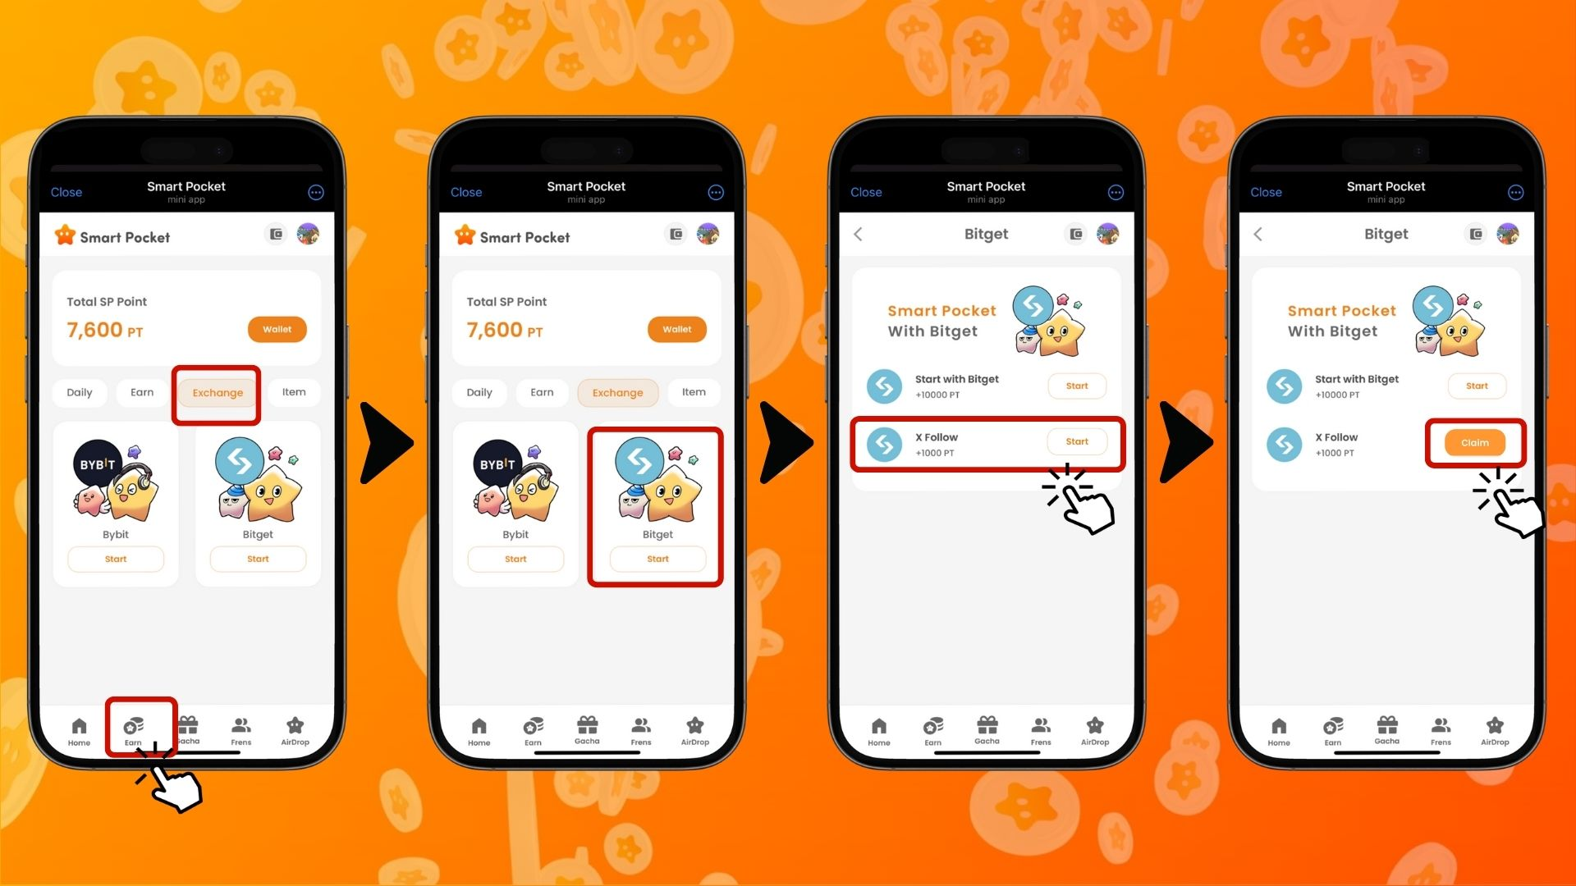  
  
1. 打開 Smart Pocket 應用  
2. 進入「Earn」標籤頁  
3. 點擊「Exchange」標籤  
4. 點擊 Bitget 的「Start」  
5. 點擊「X Follow」中的「Start」  
6. 關注 Bitget 官方 X 帳號 (@bitgetglobal)  
7. 返回 Smart Pocket 應用  
8. 點擊「Claim」完成任務

## 【如何輸入您的 Bitget UID】

(重要) 您註冊的 Bitget 用戶 ID 只能使用一次。在完成任務前，請慎重選擇要使用的 Smart Pocket 帳戶。

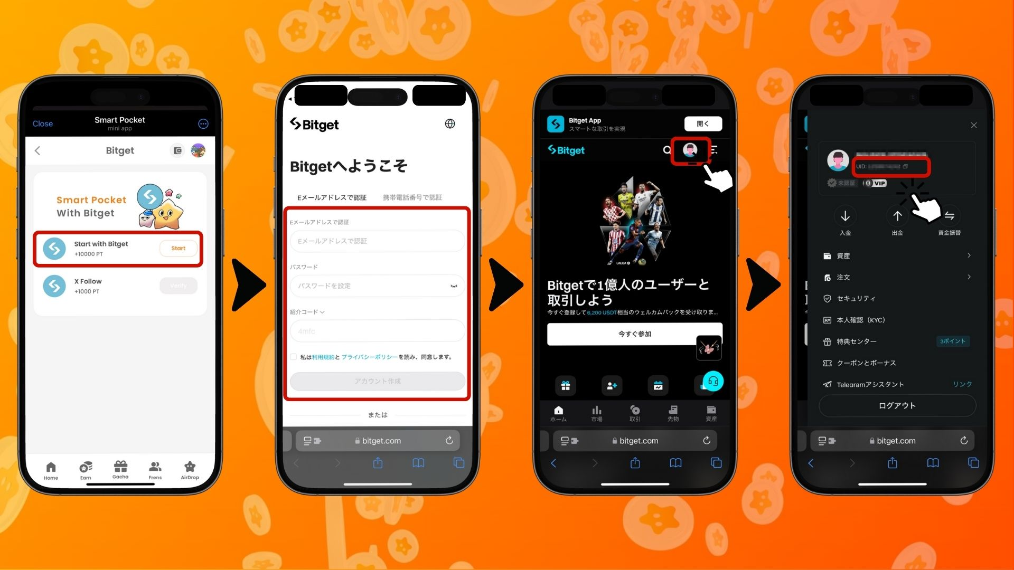

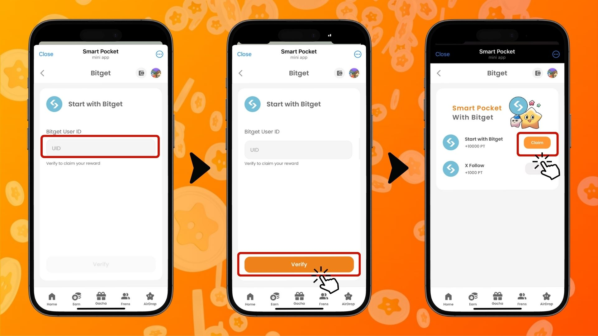  
  
1. 點擊「Start with Bitget」中的「Start」  
2. 創建新帳戶  
3. 登入 Bitget 後，點擊首頁左上角圖示  
4. 複製您的 UID  
5. 返回 Smart Pocket 應用  
6. 在「Bitget User ID」欄位貼上複製的 UID  
7. 點擊「Verify」  
8. 點擊「Claim」完成任務

# 注意事項

* Bitget 的身份驗證 (KYC) 每人僅限一個帳戶
* 用於 Smart Pocket 任務的 Bitget UID 不能用於其他帳戶

# 總結

Bitget × Smart Pocket 合作是 Web3 用戶不可錯過的絕佳機會！只需完成兩個簡單的任務，即可獲得高達 11,000 SP 積分。Bitget 作為全球最大的加密貨幣交易所之一，提供 840 多種加密貨幣交易及多項優質服務。快來創建 Bitget 帳戶，領取 Smart Pocket 積分吧！

# 不要錯過 Smart Pocket 的最新動態！

除了與 Bitget 的合作，Smart Pocket 還會定期推出各種有趣的任務和活動。請關注官方社交媒體，獲取最新資訊！

📢 最新動態:

* Smart Pocket 官方網站: https://smapocke.com/
* Smart Pocket 官方 Discord: https://discord.com/invite/smartpocket
* Smart Pocket 官方 X 帳號: https://x.com/smapocke
* Smart Pocket 官方 Telegram: https://t.me/smartpocketjp

立即創建 Bitget 帳戶，盡享 Smart Pocket 合作福利！